МДОУ «Детский сад №2 Сонковского района
Тверской области»

Конспект развлечения в средней группе
«Рождественские колядки».

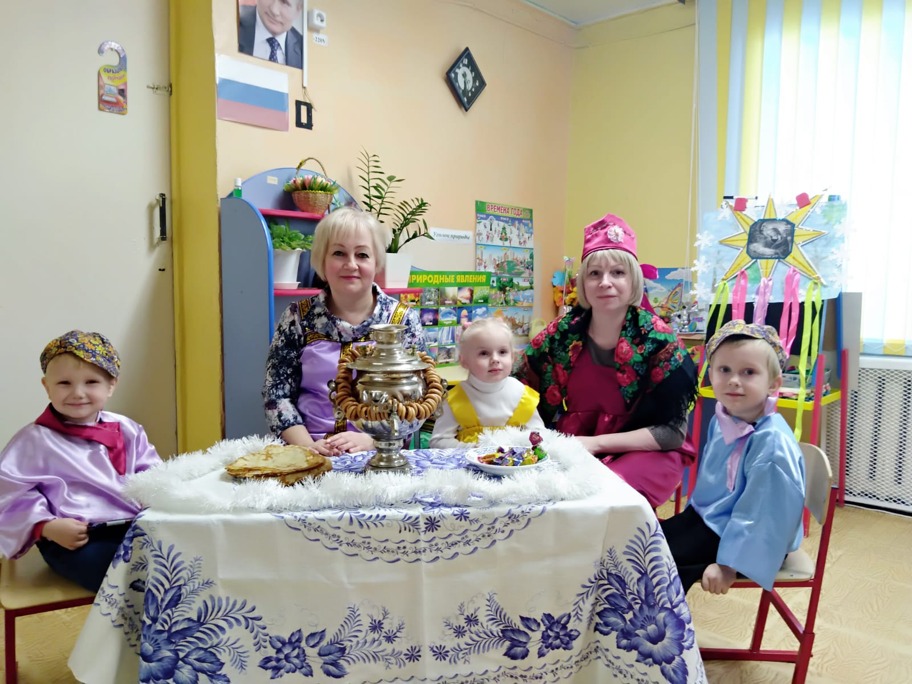

Подготовили воспитатели : Осипова А.В; Войнова Л.Е

2022г
Интеграция образовательных областей: «Познавательное развитие, «Социально-коммуникативное развитие», «Речевое развитие», «Художественно-эстетическое развитие», «Физическое развитие».
Цель. Приобщение детей к народным праздникам, традициям.
Программные задачи: формировать интерес детей к истокам русской национальной культуры;
- разучить музыкальный фольклорный материал, используемый в повседневной жизни;
- прививать любовь и уважение к традициям и культуре своей страны, воспитывать чувство патриотизма;
- воспитывать у детей чувство причастности к русской культуре, обществу, которое дорожит своим прошлым, как достоянием.

Ход развлечения:
Под песню «Рождество и Святки» дети входят в зал и заводят хоровод.
Ведущий:
Наступило Рождество,
Долго ждали мы его.
Святки празднует народ:
Веселится и поёт.
В этот зимний вечерок вьется над трубой дымок,
Месяц на небе весит и в избе гостей полно.
Посиделки здесь у нас, мы сюда позвали вас. Поиграть, повеселиться, в русский пляс с душой пуститься.
Раз-два, раз-два, начинается игра!
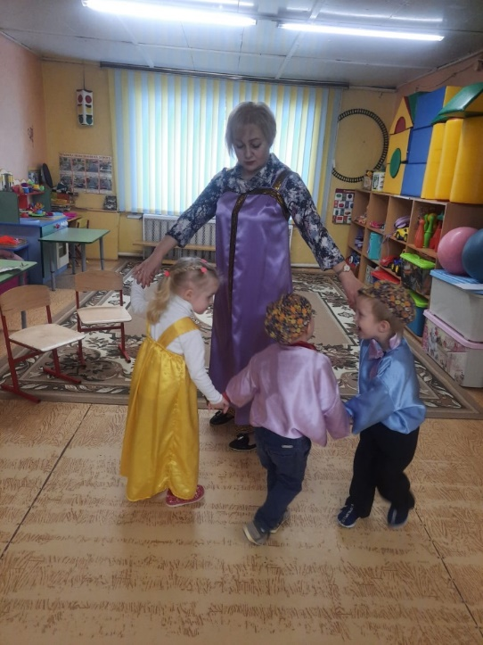

Ведущий:
Встанем вместе мы в кружок, будем мы катать клубок,
У кого клубок замрет, тот для нас плясать пойдет.
Проводится игра «Передай клубочек» под русскую народную мелодию.
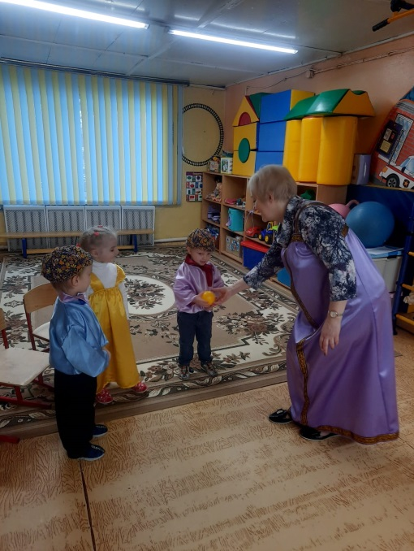

Ведущий:
Ну а что такое святки? Вы не слышали ребятки? (Дети читают стихи)
Аня В
Праздник это самый длинный
Он веселый и старинный.
Наши предки пили, ели,
Веселились две недели
Арсений Б
Приготовив угощенье,
Пели разные колядки,
По дворам ходили в Святки!
Ваня А
Наряжались и шутили,
Праздник ждали и любили,
Так давайте же сейчас
Встретим мы его у нас.
Ведущий:
На Руси во время святок дети наряжались в необычные костюмы и ходили по домам и пели песни – колядки. Вот и мы сейчас пойдём колядовать.
Эй, хозяева, вставайте!
Шире двери открывайте!
На пороге коляда,
Веселиться всем пора!
Все дети идут к домику Хозяйки и поют: песня «Коляда»
Выходит хозяйка.
Хозяйка:
Здравствуйте, люди добрые!
Гости дорогие, гости званые!
С Новым годом! С Новым счастьем!
Чтоб здоровы были! Много лет чтоб жили! (угощает детей).
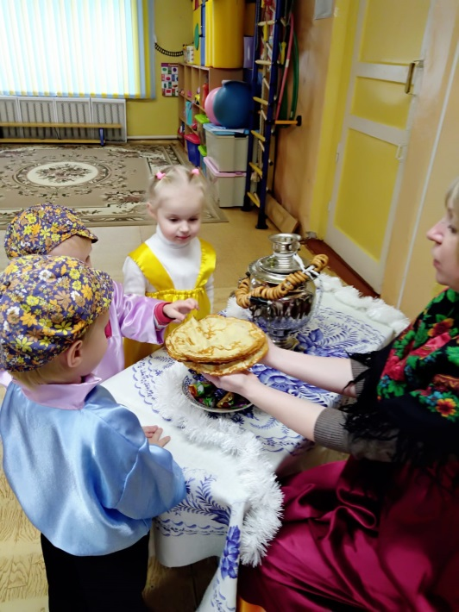

Ведущий.
Хозяюшка! Будешь ли наших деток угощать?
Хозяйка:
А за что вас угощать?
Сначала отгадайте-ка загадки.
1 загадка.
Кто снег белый разбросал,
Речку крепким льдом сковал?
С вьюгой, холодом пришла.
Как зовут ее?.. (Зима)
2 загадка.
Что за звездочки сквозные
На пальто и на платке?
Все сквозные, вырезные,
А возьмешь – вода в руке? (Снежинки)
3 загадка.
Бел, да не сахар, нет ног, а идет. (Снег)
4 загадка.
Красавица какая
Стоит, светло сверкая?
Как пышно убрана.
Скажите, кто она? (Новогодняя елка)
5 загадка.
Какой это мастер
На стекла нанес
И листья, и травы,
И заросли роз? (Мороз).
Ведущий Посиделки здесь у нас, мы сюда позвали вас.
Ну а чтобы не замерзнуть, поиграем мы сейчас.
Игра в снежки.
Хозяйка: Молодцы ребята.
Ведущий: Дзинь, дзинь звенят звоночки.
К вам пришли сыны и дочки.
Коляду встречайте,
Нас улыбкой привечайте. Песня «Динь дон»
Хозяйка: А теперь игра «Скачки на лошадях» (для детей)

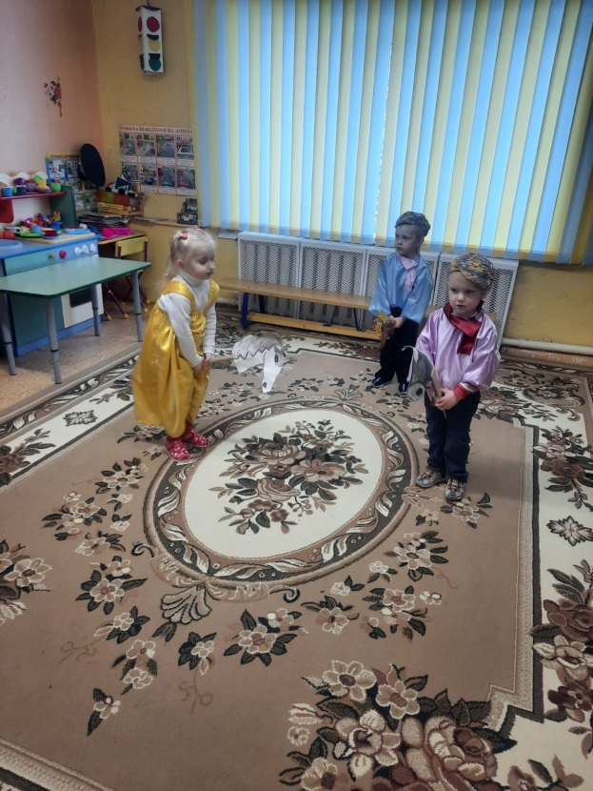
Ведущий:
А хотите погадать, да судьбу свою узнать?
Гадание по профессиям для детей (в мешочке лежат следующие предметы);
1. Ножницы детские – парикмахер
2. Книжка – писатель, ученый
3. Муз. Инструмент – музыкант
4. Краски - художник
5. Градусник – врач
6. Машина – водитель
Ведущий:
Ребята, а сейчас поиграем с Солнцем.
В центре круга – «солнце» (в руках у ребенка Рождественская звезда). Дети хором произносят:
Гори, солнце, ярче – дети идут хороводом
Летом будет жарче,
А зима теплее, подходят к солнцу, сужая круг, кланяются
А весна милее. отходят, расширяя круг
Раз, два, три – гори! «солнце» догоняет детей
Ведущий:
На Руси люди Святки отмечали, пели и плясали,
В ложки деревянные, бубенцы весело играли.
Вы, ребята, поспешайте, инструменты разбирайте!
Ну-ка, примемся за дело, поиграем с ними смело!
Игра на детских музыкальных инструментах: «Ах, вы, сени, мои сени»
Раз- два, раз- два, начинается игра!
(Под русскую народную мелодию вместе с воспитателем играют на инструментах)
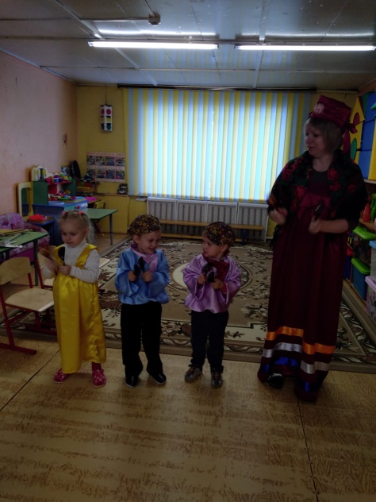

Ведущий
- А теперь, Хозяюшка угостишь детей?
Понравились тебе наши песни, игры, пляски?
Хозяйка. Молодцы, ребята! И песни хорошо пели и танцевали, и плясали.
Угощайтесь на здоровье! Раздает детям угощенье. Пышных пирогов, медовых блинков!
Чтоб здоровыми все были, чтобы много лет прожили.
Хозяйка:
Ну, вот и закончились наши посиделки. Мы говорим вам: до свидания, мир тому, кто в этом дому. До новых встреч, до новых праздников.
Под русскую народную мелодию дети уходят из зала на чаепитие.

